Санкт-Петербургский Политехнический университет Петра Великого

Институт компьютерных наук и технологий

Кафедра компьютерных систем и программных технологий

**Отчёт о лабораторной работе №4**

**Дисциплина**: Базы данных

**Тема**: Язык SQL-DML

Выполнил студент гр. 43501/1 Веселов И.Н.

(подпись)

Руководитель Мяснов А.В.

(подпись)

“ ” 2015 г.

Санкт-Петербург

2015

1. **Цель работы**

Познакомить студентов с языком создания запросов управления данными SQL-DML.

1. **Программа работы**
2. Изучите SQL-DML
3. Выполните все запросы из списка стандартных запросов. Продемонстрируйте результаты преподавателю.
4. Получите у преподавателя и реализуйте SQL-запросы в соответствии с **индивидуальным** заданием. Продемонстрируйте результаты преподавателю.
5. Выполненные запросы SELECT сохраните в БД в виде представлений, запросы INSERT, UPDATE или DELETE -- в виде ХП. Выложите скрипт в Subversion.
6. **Язык SQL**

Язык SQL (Structured Query Language) - язык структурированных запросов. Он позволяет формировать весьма сложные запросы к базам данных. В SQL определены два подмножества языка:

SQL-DDL (Data Definition Language) - язык определения структур и ограничений целостности баз данных. Сюда относятся команды создания и удаления баз данных; создания, изменения и удаления таблиц; управления пользователями и т.д.

SQL-DML (Data Manipulation Language) - язык манипулирования данными: добавление, изменение, удаление и извлечение данных, управления транзакциями

1. **Выполнение работы**
2. Выборка всех данных из заданной таблицы

create view v1 as select * from orders;

commit;

Пример выборки данных из таблицы ORDERS:

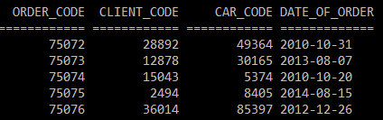

1. Выборка данных из одной таблицы при нескольких условиях

create view v2 as

select * from cars where body_code = 5 and engine_code=3;

commit;

create view v3 as

select * from cars where models_code between 100 and 200 and color_code = 1;

commit;

create view v4(summa) as select Sum(guarantee_days) from works;

commit;

Пример выборки:

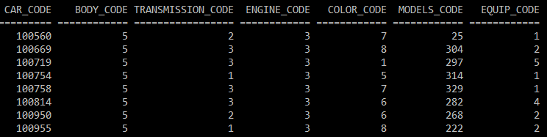

1. Выборка всех данных с сортировкой по нескольким полям

create view v5 as select * from orders order by client_code, car_code;

commit;

Заказы, отсортированные по коду клиента и коду автомобиля:

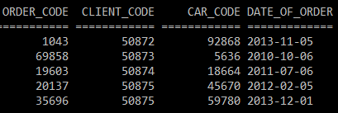

1. Выборка данных из связанных таблиц

create view v6 as select options.option from options,ord_opt

where options.id = ord_opt.option_code AND options.price_fact = ord_opt.price_ord;

commit;

Выборка опций, фактическая цена которых равна цене опции при ее заказе:

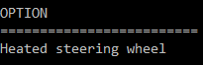

1. Запрос, рассчитывающий совокупную характеристику с использованием группировки, наложите ограничение на результат группировки

create view v7(order_code, cnt) as select order_code, count(order_code) from ord_opt

group by order_code having count(order_code)>1;

commit;

Определение количества опций в каждом заказе:

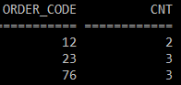

1. Использование вложенного запроса

create view v8 as select car_code from service where work_type in ( select id from works where guarantee_days > 50);

commit;

Отображение кодов автомобилей, побывавших в сервисе, где количество гарантийных дней больше 50:

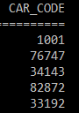

1. Использование оператора INSERT (добавление записи в таблицу):

set term ^;

CREATE PROCEDURE InsProc

AS

BEGIN

insert into Options

values(9,'For delete',666);

END^

1. Использование оператора UPDATE (изменение дней гарантийного обслуживания для выбранного типа работ):

CREATE PROCEDURE UpdProc

AS

BEGIN

update works set guarantee_days=15 where id = 2;

END^

1. Использование оператора DELETE (удаление записи, имеющей максимальное (минимальное) значение некоторой совокупной характеристики):

CREATE PROCEDURE DelProc1

AS

BEGIN

delete from cars order by body_code+engine_code+color_code rows 1;

END^

Выполнение индивидуального задания:

Выполнить следующие запросы:

1. Отобразить 5 моделей автомобилей, обращение в сервис по которым принесли максимальную выручку за выбранный период.
2. Отобразить список моделей и среднюю сумму заказа дополнительных опций по ним.
3. Удалить неиспользуемые опции.
4. Отобразить 5 моделей автомобилей, обращение в сервис по которым принесли максимальную выручку за выбранный период.

create view max_serv(id, sum_serv) as

select first 5 m.id, sum(srv.price_serv) as prs

from service srv, cars c, models m

where srv.car_code=c.car_code and

c.models_code=m.id and

srv.date_start between '2015-09-22' and '2015-10-30'

group by m.id

order by prs desc;

commit;

Результат работы скрипта:

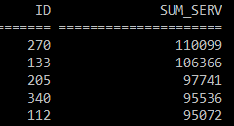

Время выполнения: 125 ms

1. Отобразить список моделей и среднюю сумму заказа дополнительных опций по ним:

create view avg_opt(model_id, avg_price) as

select id, avg(qq) from (select m.id, sum(oo.price_ord) as qq, oo.order_code

from ord_opt oo, cars c, models m, orders o

where oo.order_code=o.order_code and

o.car_code=c.car_code and

c.models_code=m .id

group by oo.order_code, m.id)

group by id;

commit;

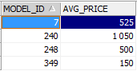

Время выполнения: 31 ms

1. Удалить неиспользуемые опции

CREATE PROCEDURE MyProc2

AS

BEGIN

delete from options where id not in

(select option_code from ord_opt group by option_code having count(option_code) > 0);

END^

1. **Вывод**

В результате выполнения работы был изучен язык управления данными SQL-DML. Для этого были выполнены стандартные запросы извлечения данных. Также были выполнены запросы в соответствии с индивидуальным заданием. Были изучены представления и хранимые процедуры, с помощью которых можно добавлять данные в БД.

Для манипулирования информацией внутри базы данных используются три основные команды: insert (добавить), update (обновить), delete (удалить). Это упрощает процесс знакомства пользователя с языком DML, не требует длительного изучения и запоминания множества команд.

Данный язык удобен для написания запросов разной сложности. Операция соединения join позволяет избежать использования вложенных запросов, что положительно влияет на скорость выполнения создаваемых запросов.

Язык DML позволяет достаточно просто выполнить такие задачи, как подсчет значения или вывод данных, соответствующих некоторому логическому значению.